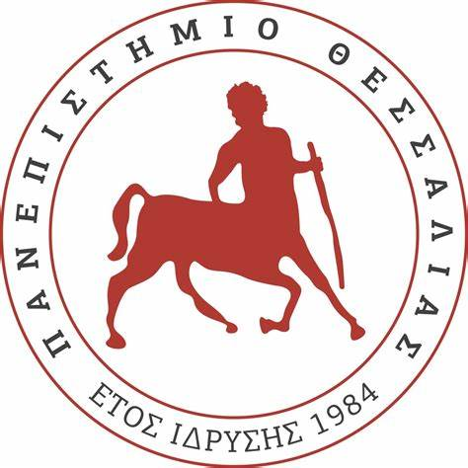

«Θέατρο και δημοκρατία: εκπαιδευτικές, κοινωνικές και καλλιτεχνικές προσεγγίσεις»
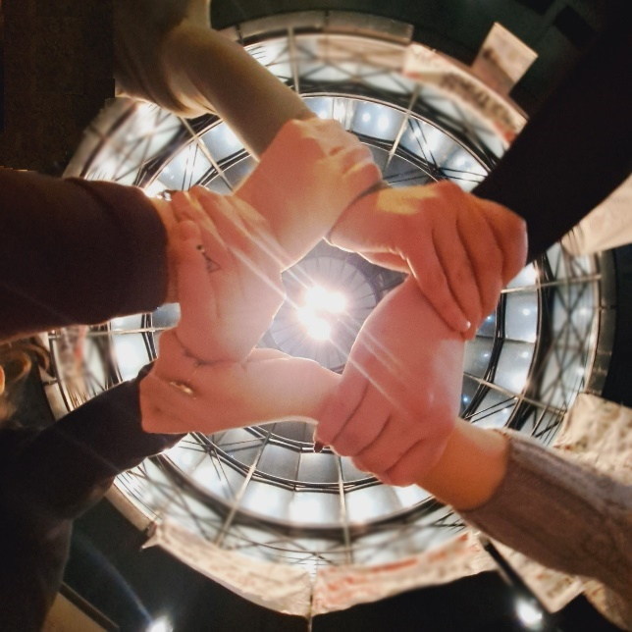
Η δημοκρατία, όπως σημειώνει ο Dewey (2016), «είναι πρωτίστως ένας τρόπος του κοινωνικού ζην, μιας από κοινού μεταδιδόμενης εμπειρίας». Για τον ίδιο, το σχολείο αποτελεί «μια μικρογραφία της κοινωνίας», στο οποίο οι μαθητές/τριες πρέπει να διδαχθούν εκείνες τις μορφές συμπεριφοράς που επιτρέπει στα μέλη του την ισότιμη και αποτελεσματική συμμετοχή στην κοινωνική ζωή και πρόοδο, καθώς επίσης και τη βελτίωση των κοινωνικών θεσμών μέσω της αλληλεπίδρασης και της αμοιβαίας συνεργασίας.
Η προσδοκία του εκδημοκρατισμού και του μετασχηματισμού της κοινωνίας έχει κατά καιρούς εκφραστεί μέσα από την αξιοποίηση πλήθους θεατρικών επιτελέσεων και συνδέεται με την ευρύτερη κοινωνική στροφή του θεάτρου καθώς επίσης την ανάπτυξη ποικίλων μορφών Εφαρμοσμένου Θεάτρου, που αφορούν την ωφέλεια του ατόμου, της κοινότητας και της κοινωνίας (Nicholson, 2014). Το Θέατρο στην Εκπαίδευση προσφέρεται για μια ανάλογη διερεύνηση, καθώς ως μια βαθιά παιδευτική και κοινωνική μορφή Τέχνης, θέτει σε προτεραιότητα τη συλλογικότητα, τη συμμετοχή, τη συνύπαρξη, τη συν-δημιουργία στη βιωματική διδασκαλία και μάθηση ενώ έχει την ικανότητα να προκαλεί την κριτική σκέψη, να πυροδοτεί συζητήσεις και να κινητοποιεί την από κοινού δράση.
Ποια μπορεί να είναι η συμβολή του θεάτρου στη δημοκρατική πολιτειότητα; Πώς μπορεί το Θέατρο στην Εκπαίδευση να καλλιεργήσει τις αξίες της δημοκρατίας και να συμβάλλει στην προώθηση της συμμετοχής των μαθητών/τριών όλων των βαθμίδων στο κοινωνικό γίγνεσθαι; Ποιοι νέοι τρόποι ενεργούς εμπλοκής των μαθητών/τριών και των πολιτών στις διαδικασίες της δημοκρατικής πολιτικής μπορούν να προσεγγισθούν μέσα από το θέατρο;
Στοχεύοντας στη συζήτηση των παραπάνω προβληματισμών, το Παιδαγωγικό Τμήμα Προσχολικής Εκπαίδευση (ΠΤΠΕ) του Πανεπιστημίου Θεσσαλίας διοργανώνει διημερίδα με τίτλο «Θέατρο και Δημοκρατία: εκπαιδευτικές, κοινωνικές και καλλιτεχνικές προσεγγίσεις».

Η διημερίδα θα πραγματοποιηθεί την Παρασκευή, 8/12/23 και το Σάββατο, 9/12/23 και απευθύνεται σε εκπαιδευτικούς της Α/θμιας και Β/θμιας Εκπαίδευσης, φοιτητές/τριες, αλλά και κάθε ενδιαφερόμενο/η. Η διημερίδα την Παρασκευή, 8/12/23, θα περιλαμβάνει εισηγήσεις και το Σάββατο, 9/12/23, βιωματικά εργαστήρια, σύμφωνα με το πρόγραμμα που ακολουθεί:
Παρασκευή, 8 Δεκεμβρίου, Αμφιθέατρο Σαράτση, Πανεπιστήμιο Θεσσαλίας
Ώρα έναρξης: 18.00
Μάριος Κουκουνάρας Λιάγκης, Αναπληρωτής καθηγητής, Τμήμα Θεολογίας, Εθνικό και Καποδιστριακό Παν/μιο Αθηνών
«Βήματα μπροστά για μια αποτελεσματική δημοκρατική εκπαίδευση»
Κλειώ Φανουράκη, Επίκουρη καθηγήτρια, Τμήμα Θεατρικών Σπουδών, Εθνικό και Καποδιστριακό Παν/μιο Αθηνών, σκηνοθέτις κινηματογράφου και θεάτρου, δραματουργός, performer
«Δημοκρατικές διαστάσεις και «ρόλοι» της Θεατρικής Αγωγής στη σχολική κοινότητα»
Δανάη Θεοδωρίδου, σκηνοθέτρια κι ερευνήτρια των σύγχρονων παραστατικών τεχνών, Fontys Academy of the Arts, Ολλανδία
«Η Συμμετοχική Τέχνη ως Δημιουργία Δημόσιου Χώρου και Χρόνου»
Μάρθα Κατσαρίδου, Επίκουρη καθηγήτρια, Μάγδα Βίτσου, μέλος Ε.ΔΙ.Π., Κώστας Μάγος, Καθηγητής, Παιδαγωγικό Τμήμα Προσχολικής Εκπαίδευσης Πανεπιστημίου Θεσσαλίας
«Συμπεριληπτικές θεατροπαιδαγωγικές δράσεις στο Παιδαγωγικό Τμήμα Προσχολικής Εκπαίδευσης του Πανεπιστημίου Θεσσαλίας»
Συζήτηση
20.30: Θεατρική παράσταση με τίτλο «Διαδρομές στο φως και στο σκοτάδι», Φοιτήτριες του ΠΤΠΕ σε συνεργασία με τη θεατρική ομάδα «Σύνορα» (συλλογική δημιουργία) στη Θόλο του Πανεπιστημίου Θεσσαλίας
Παίζουν: Ελπίδα Βέλου, Γαλάτεια Γκίνου, Χρυσάνθη Κωνσταντοπούλου, Μαριάννα Λυμπέρη, Ηλιάνα Μέρμηγκα – Ζαρκάδα, Ελισάβετ Παπαδοπούλου, Μαρία Παπαγιώτα, Μαρία – Άννα Πλακιώτη, Άννα – Μαρία Ποδιώτη, Ελένη – Ραφαέλα Τσιουβάκα.
Σκηνοθεσία: Μάρθα Κατσαρίδου, Επίκουρη καθηγήτρια ΠΤΠΕ & Κoldo Vío σκηνοθέτης, θεατροπαιδαγωγός

Σάββατο, 9 Δεκεμβρίου 2023
ΕΡΓΑΣΤΗΡΙΑ (4 παράλληλα εργαστήρια)
Ώρα διεξαγωγής: 10.30-12.30
Τόπος διεξαγωγής: Πανεπιστήμιο Θεσσαλίας
1^{ο} Εργαστήριο
Τίτλος Εργαστηρίου: Η Συμμετοχική Τέχνη ως Δημιουργία Δημόσιου Χώρου και Χρόνου
Εμψύχωση: Δανάη Θεοδωρίδου, σκηνοθέτρια κι ερευνήτρια των σύγχρονων παραστατικών τεχνών, Fontys Academy of the Arts, Ολλανδία

2^{ο} Εργαστήριο
Τίτλος Εργαστηρίου: Προάγοντας τη δημοκρατία και τη διαπολιτισμική επικοινωνία μέσω του κουκλοθεάτρου: «τα μικρά χάρτινα θέατρα»
Εμψύχωση: Μάγδα Βίτσου, μέλος Ε.ΔΙ.Π., Παιδαγωγικό Τμήμα Προσχολικής Εκπαίδευσης Πανεπιστημίου Θεσσαλίας

3ο Εργαστήριο
Τίτλος Εργαστηρίου: Η ενεργητική ακρόαση στο θέατρο για την προώθηση της συνεργασίας και την καλλιέργεια της δημοκρατικής σκέψης
Εμψύχωση: Κoldo Vío, σκηνοθέτης, θεατροπαιδαγωγός

4^{ο} Εργαστήριο
Τίτλος Εργαστηρίου: Το θέατρο ως κοινός χώρος ισότιμης συμμετοχής
Εμψύχωση: Μαρία Καραζάνου, θεατροπαιδαγωγός, σκηνοθέτρια, υποψήφια διδακτόρισσα Πανεπιστημίου Θεσσαλίας

Η Επιστημονική και Οργανωτική Επιτροπή της Διημερίδας
Μάγδα Βίτσου, μέλος Ε.ΔΙ.Π, ΠΤΠΕ
Μάρθα Κατσαρίδου, Επίκουρη Καθηγήτρια, ΠΤΠΕ
Μαρία Λέτσιου, Επίκουρη Καθηγήτρια, ΠΤΠΕ
Κώστας Μάγος, Καθηγητής, ΠΤΠΕ
Αικατερίνη Μιχαλοπούλου, Καθηγήτρια, Πρόεδρος ΠΤΠΕ.
Νίκη Νικονάνου, Καθηγήτρια, ΠΤΠΕ
Φίλιππος Τεντολούρης, Επίκουρος Καθηγητής, ΠΤΠΕ
Τασούλα Τσιλιμένη, Καθηγήτρια, ΠΤΠΕ

Dewey, J. (2016). Democracy and education. Simon & Brown
Nicholson, H. J. (2014). Applied Drama: The Gift of Theatre. Palgrave MacMillan
Θα τηρηθεί σειρά προτεραιότητας

